图书馆座位预约的使用流程

按照学院疫情防控工作的要求，经研究决定防疫期间实行预约入馆。
图书馆开始实施座位预约管理系统进行预约选座，图书馆将在原有“学习通”APP中新增“座位预约”功能。
1、下载客户端

- 登入流程
打开学习通客户端找到下方我，点击登录。
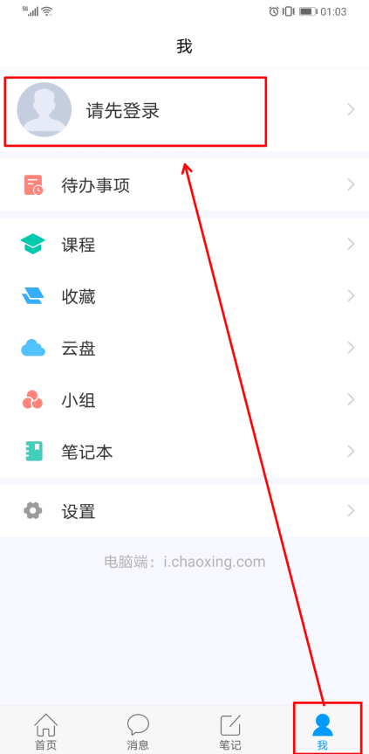

3、选择其他登录方式，手机号登录，输入账号密码，一般情况下账号为学号，密码同学号。

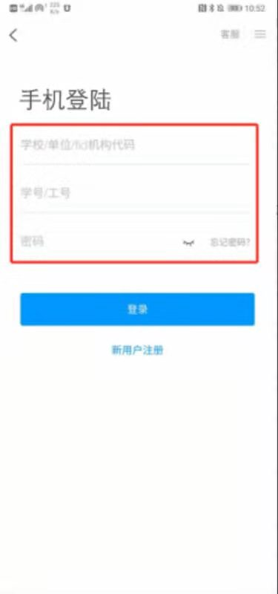
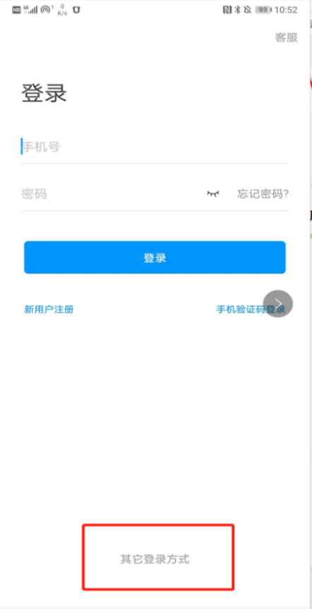

- 登录成功后，在首页右上角输入邀请码jxtcgy

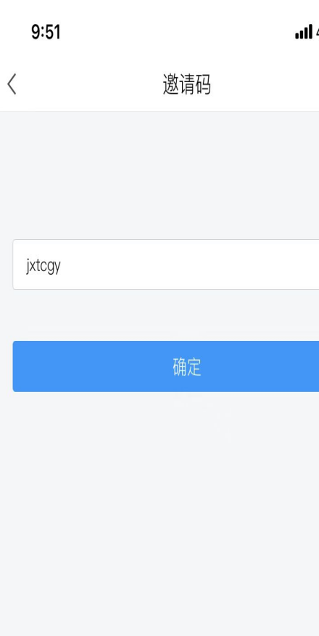
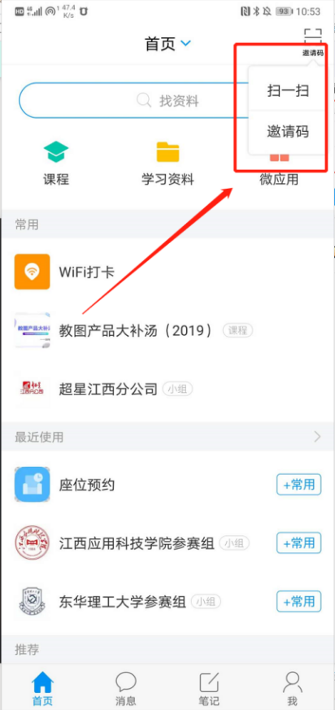

一、如何进行座位预约
1、使用图书馆需要在手机上提前预约（可提前3天的22：00前进行预约）。打开登录“学习通”APP，找到应用：座位预约。选择需要预约的时间、区域、座位进行预约。

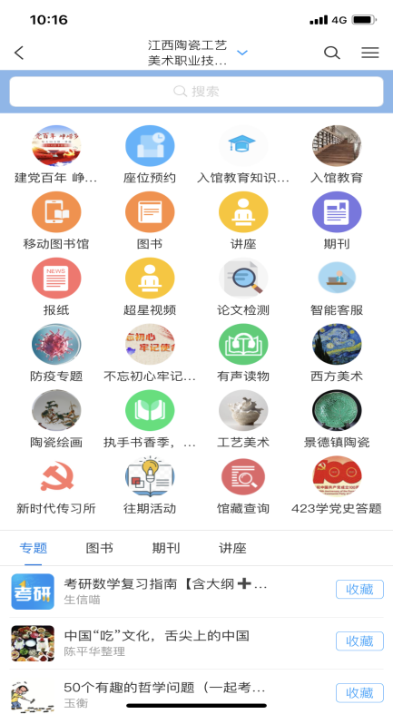
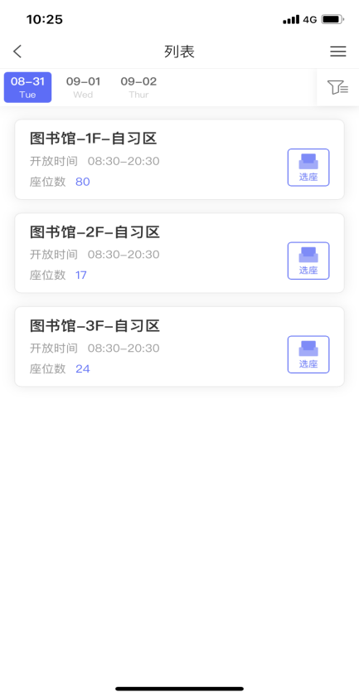

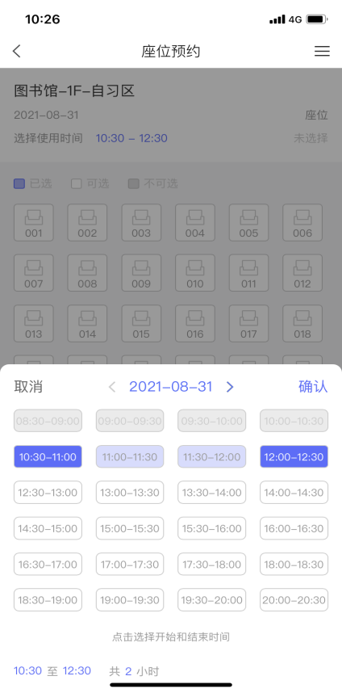
选择所需时间段，提交预约。（最多可一次预约1-4小时）
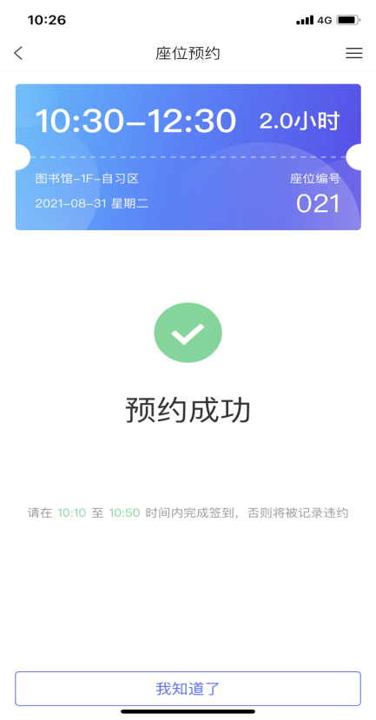

- 签到

扫描桌子上二维码进行签到，签到时间为预约开始时间的前后20分钟。如果没有按时签到，将被记录为违约行为。
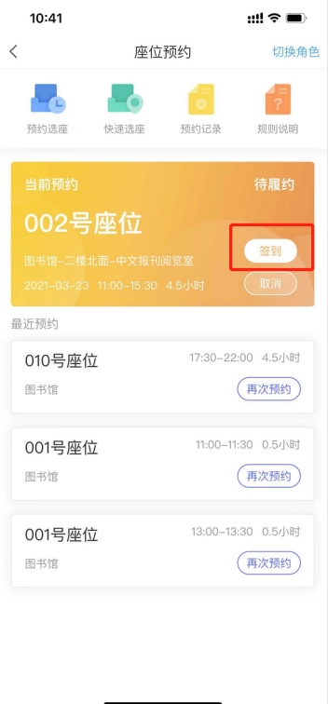
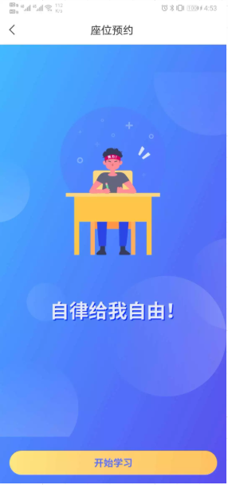

3、暂离
如您使用过程中需要暂时离开座位，请点击首页当前预约卡片中的暂离按钮，或者扫描桌子上的二维码点击暂离按钮。暂离时长为20分钟，您需要在规定时间内返回，并扫码落座。在此期间内，您的座位将会受到保护。
4、退座
使用完毕后，在首页当前预约卡片，点击退座按钮，或者直接扫描二维码，点击退座按钮。退座后该座位将被释放，同时记录您成功履约一次。如使用完毕后没有退座，将被记录成违规行为。
5、违规规则
- 预约后没有在规定时间内签到，将被记录为违约
- 离开不退座记录为违约
- 暂离时未在规定时间内返回扫码落座，将被记录为违约
- 被监督时未在规定时间内返回或退座，将被记录为违约
- 每周违约次数达到3次，将暂停本周的预约功能

二、预约规则
1预约开始时间为：提前3天22：00前
2单次预约时长为：1-4小时
3座位预留时长为：20分钟
4暂离时长为：20分钟
5监督时长为：10分钟

三、监督规则
1如您发现某个显示在使用中的座位实际无人就坐，可扫描座位二维码发起监督。
2被监督人需要在10分钟内重新扫码落座或退座。
3被监督人在监督时间内重新扫码落座，可继续使用座位。
4被监督人在监督时间内退座，记为正常履约，并且座位释放。
5被监督人在监督时间内未重新扫码落座或退座，记为一次违约，并且座位释放。

四、违规规则
1预约后没有在规定时间内签到，将被记录为违约。
2离开不退座记录为违约。
3暂离时未在规定时间内返回扫码落座，将被记录为违约。
4被监督后未在10分钟内返回或退座，将被记录为违约。
5每周违约次数达到3次，将暂停本周的预约功能。

五、约法三章
1使用座位前请先进行预约，在预约时段内，预约人拥有该座位的使用权。请没有预约的同学请将座位让给已经预约的同学。杜绝“霸座”现象从我做起。
2禁止使用任何非正常手段进行签到等操作，否则暂停预约功能。
3您的所有履约情况将被记录，请履约守信，点滴积累自己的信用记录。

江西陶瓷工艺美术职业技术学院图书馆
2021.09

